1. Практическая работа № 3

“Табличный процессор Excel”

* 1. Цель работы

Исследовать основные функциональные возможности электронных таблиц, приобрести практические навыки работы: занесение данных, использование автозаполнения и формул с относительными и абсолютными ссылками, построение графиков и диаграмм, использование встроенных функций для расчетов.

* 1. Постановка задачи

Научиться создавать таблицы, вносить в них данные, производить необходимые расчёты с помощью встроенных формул и функций, строить графики и диаграммы.

* 1. Ход выполнения работы
     1. Создан файл с именем “PW_2.xlsx”.
     2. Добавлены ещё два листа. Имена листов – “quux” и “baz” (Рисунок 3.1). Первые два листа переименованы и имеют имена “foo” и “bar”. Последний лист удалён (Рисунок 3.2).

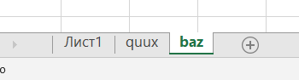

Рисунок 3.1 – Создание листов “quux” и “baz”

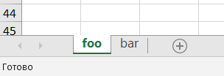

Рисунок 3.2 – Первые два листа переименованы, последний удалён

* + 1. На первый лист введена предложенная информация. Применён маркер заполнения (Рисунок 3.3).



Рисунок 3.3 – Введена информация с помощью маркера заполнения

* + 1. На втором листе создана таблица “Ведомость”. Над таблицей проведены предложенные действия (Рисунок 3.4).

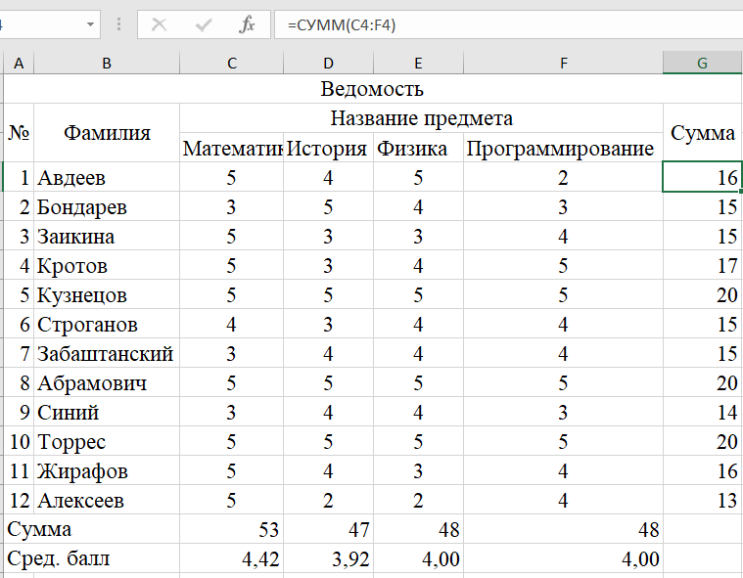

Рисунок 3.4 – Создана таблица “Ведомость” с применением функций

* + 1. Созданная в пункте 3.3.4 таблица скопирована на третий лист “Лист3”. В таблице все относительные ссылки изменены на абсолютные. Таблица скопирована на четвёртый лист “Лист4”.
    2. Проведены предложенные действия над таблицей: сортировка таблицы по столбцу “Фамилия”, порядок “от А до Я” (Таблица 3.1); сортировка таблицы по столбцу “Сумма”, порядок “По возрастанию” (Таблица 3.2).

Таблица 3.1 – Отсортированная по столбцу “Фамилия” таблица



Таблица 3.2 – Отсортированная по столбцу “Сумма” таблица



* + 1. На пятом листе “Лист5” создана таблица “Ведомость”. С помощью функций проведены требуемые действия, результат которых находится под таблицей (Рисунок 3.5).

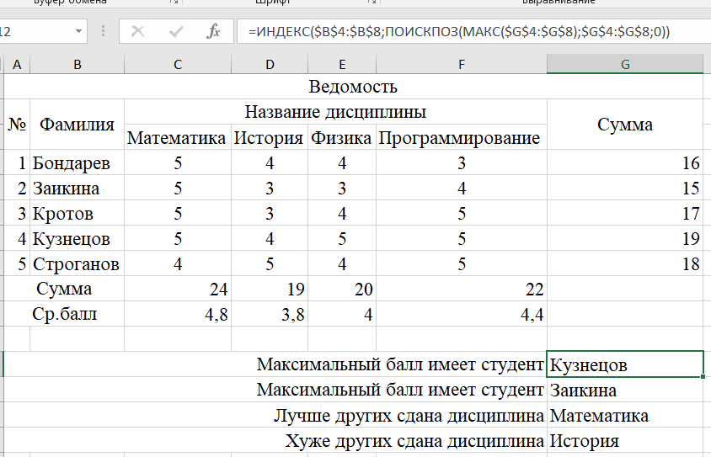

Рисунок 3.5 – Таблица “Ведомости” с поиском требуемых студентов с помощью функций

* + 1. Построен график в системе координат (Балл; ФИО_студента) (Рисунок 3.6). Построены две диаграммы (Рисунки 3.7 и 3.8).

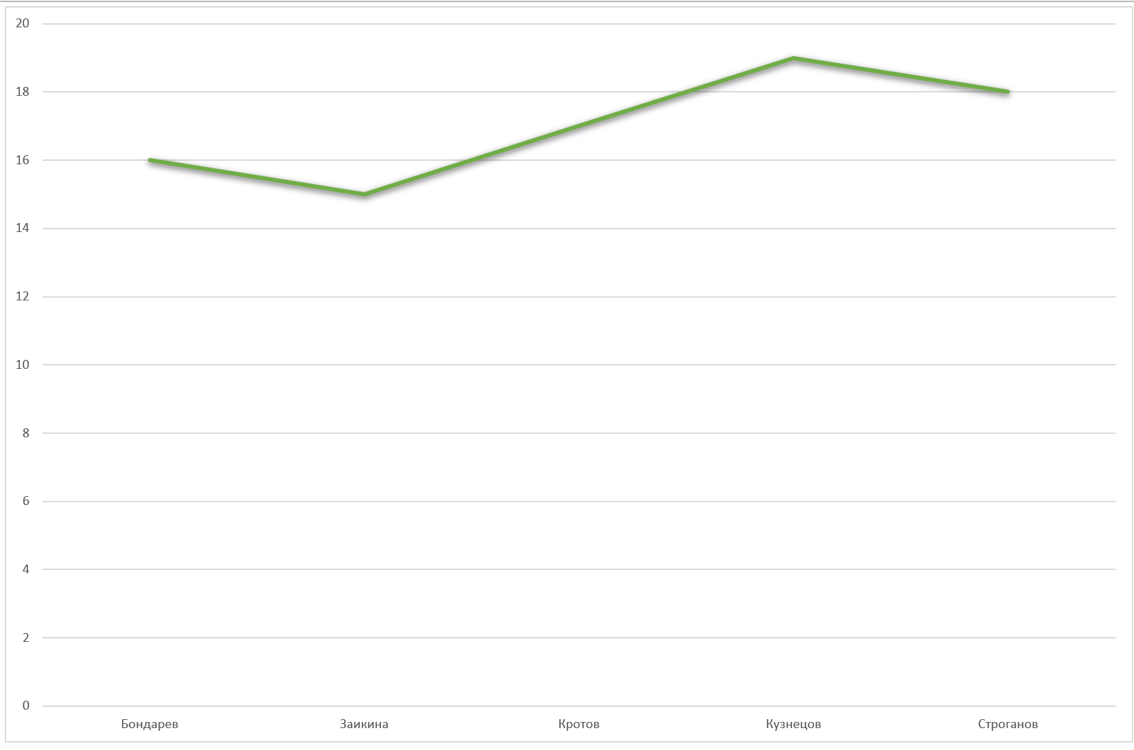

Рисунок 3.6 – График в системе координат (Балл; ФИО_студента)

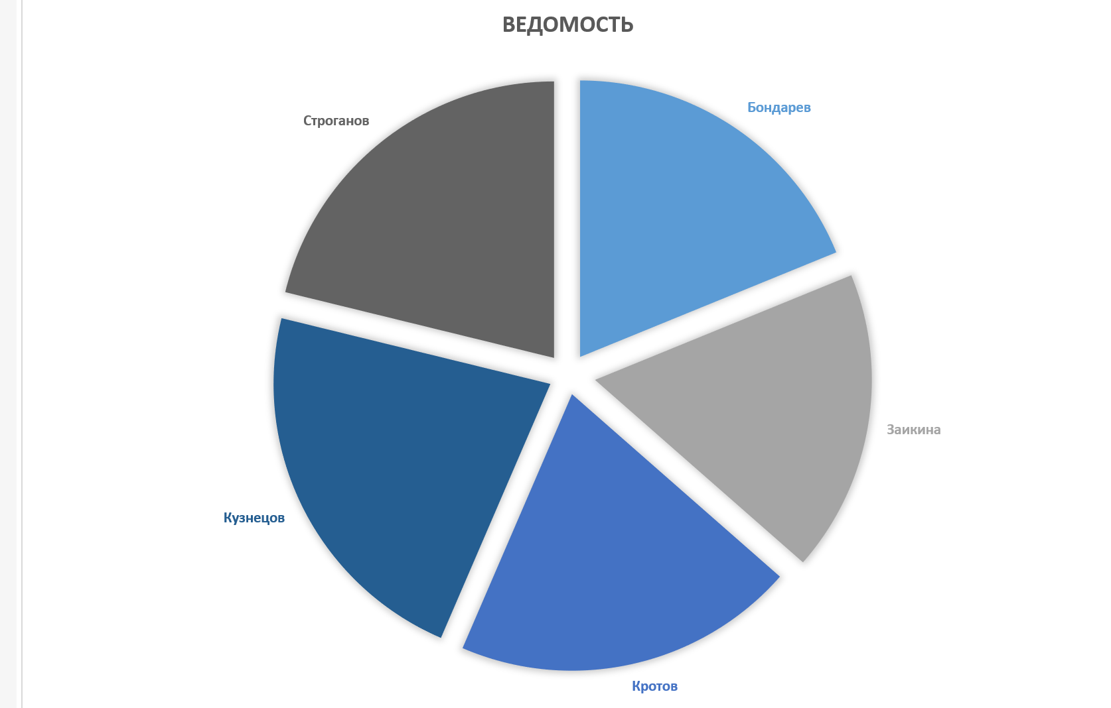

Рисунок 3.7 – Диаграмма по таблице “Ведомость”

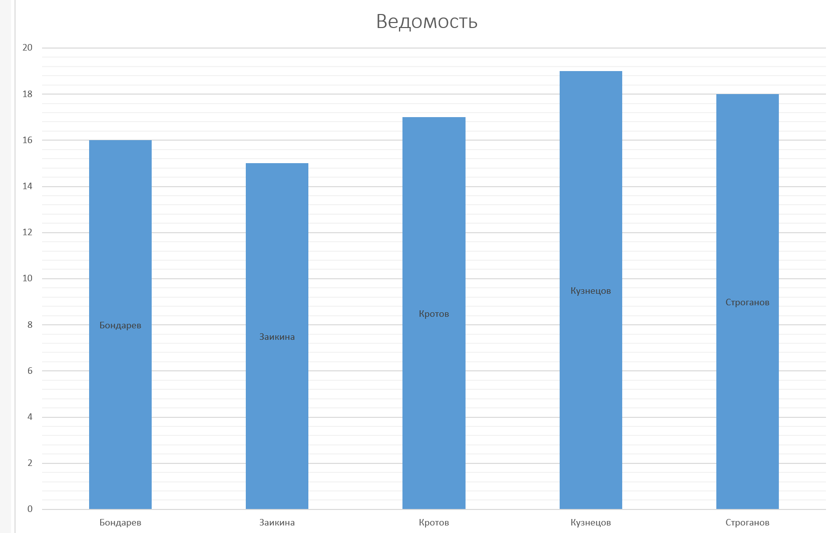

Рисунок 3.8 – Диаграмма по таблице “Ведомость”

* + 1. Вычислено значение функции $y=f(x)$ (Вариант 9). Построен график в системе координат $(x;y)$ (Рисунок 3.9) по таблице значений x и y из Таблицы 3.3.

Рисунок 3.9 – График функции $y=f\left(x\right)$

Таблица 3.3 – Таблица значений x и y



Вывод

В ходе выполнения данной практической работы были исследованы основные функциональные возможности табличного процессора MS Excel, приобретены практические навыки работы с электронными таблицами, а именно: занесение данных, использование маркера автозаполнения и формул с относительными и абсолютными ссылками, построение графиков и диаграмм, использование встроенных функций для расчетов. Также при работе с ссылками на табличные ячейки было проведено сравнение ссылки с абсолютной адресацией с ссылкой с относительной адресацией. Основное отличие – при использовании маркера автозаполнения относительная ссылка изменяется, а абсолютная ссылка не меняет значение абсолютной компоненты номера ячейки. Полученные навыки помогут создавать более информативные электронные таблицы, использовать сложные по структуре функции с множеством вложенных функций.